L1_4.1 Schreibtischtest

Hinweis: Beachten Sie zur Bearbeitung der nachfolgenden Aufgaben das Informationsmaterial
L1_2 Information_Array.docx.

Mit Hilfe eines sogenannten Schreibtischtests können die Veränderungen der Variablenwerte während des im Struktogramm beschriebenen Algorithmus protokolliert werden. Dazu wird eine Tabelle mit sämtlichen Variablen erstellt. Ausgehend von den Anfangswerten der Variablen wird der Programmablauf gedanklich nachvollzogen. Jedes Mal, wenn sich der Wert einer Variablen ändert, wird der neue Wert in einer weiteren Zeile erfasst. Wenn der Algorithmus bis zum Ende durchdacht wurde, sollten die richten Werte ermittelt worden sein.

1 Schreibtischtest 1
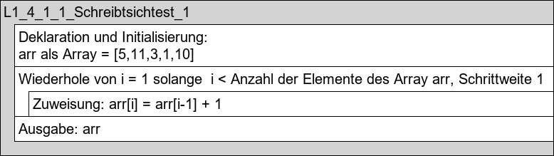

Aufgaben:
  - Führen Sie den Algorithmus mit dem Array arr = [5, 11, 3, 1,10] aus und notieren Sie die Ausgabe am Ende des Algorithmus.

Durchgang | i | arr
0 |  | [5, 11, 3, 1, 10]
1 | 1 | [5, 6, 3, 1, 10]
2 | 2 | [5, 6, 7, 1, 10]
3 | 3 | [5, 6, 7, 8, 10]
4 | 4 | [5, 6, 7, 8, 9]

[5, 6, 7, 8, 9]

1.2 Beschreiben Sie allgemein, was der Algorithmus leistet.
Der Algorithmus erhöht ausgehend vom ersten Arrayelement jedes nachfolgende Arrayelement um eins.

2 Schreibtischtest 2
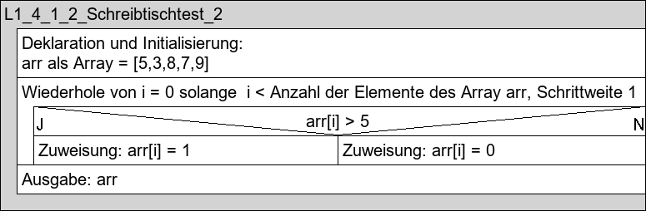

Aufgaben:
2.1 Führen Sie den Algorithmus mit dem Array arr = [5, 3, 8, 7, 9] aus und notieren Sie die Ausgabe am Ende des Algorithmus.

Durchgang | i | arr
0 |  | [5, 3, 8, 7, 9]
1 | 0 | [0, 3, 8, 7, 9]
2 | 1 | [0, 0, 8, 7, 9]
3 | 2 | [0, 0, 1, 7, 9]
4 | 3 | [0, 0, 1, 1, 9]
5 | 4 | [0, 0, 1, 1, 1]

[0, 0, 1, 1, 1]

2.2 Beschreiben Sie allgemein, was der Algorithmus leistet.
Der Algorithmus überschreibt ein Arrayelement mit einer 1, falls das Arrayelement größer als 5 ist. In allen anderen Fällen wird das Arrayelement mit einer 0 überschrieben.

